**Программное обеспечение для обнаружения и фотометрии астероидов**

***Назаров С.В.1***

***Чернышев А.С.2***

1. *Крымская астрофизическая обсерватория РАН, научный сотрудник, astrotourist@gmail.com*
2. *АО «Нева Электроника», ведущий инженер,*

*astro4alex@gmail.com*

В рамках экспериментальной программы открытия и исследования малых тел Солнечной системы, проводящейся в КрАО на телескопе «Синтез», было разработано специализированное программное обеспечение (ПО) на языке Matlab [1]. Оно позволяет обнаруживать известные и неизвестные астроиды в полуавтоматическом режиме. Поисковая методика описана в публикациях [1,2]. В этой работе мы представляем расширение функционала ПО, позволяющее строить кривые блеска всех малых тел Солнечной системы в кадре с целью определения периода, амплитуды и ошибки измерения этих параметров. Наличие дополнительных периодов может говорить о двойственности астероида.

Программа работает следующим образом:

1. После завершения съемки выбранной площадки автоматически запускается поисковая часть программного обеспечения, выполняющая сложение кадров методом синтетического трекинга, выполняется астрометрия.
2. Дальше с сайта Международного центра малых планет скачивается список известных объектов в окрестности нашего поля. Отбираются объекты, которые точно попадают в поле и удовлетворяют ограничениям по блеску. Скачиваются все астрометрические измерения по каждому из них и рассчитываются эфемериды объектов при помощи ПО Findorb [3].
3. Рассчитываются psf-функции одиночных кадров, причем каждый разбивается на ~300 областей. По каждой делается поиск звезд и вычисление psf.
4. Определяются координаты и блеск звезд по усредненному кадру, строится карта psf. Эти данные используются для построения маски звезд на одиночных кадрах.
5. При помощи каталога UCAC4, используя библиотеку MAAT для Matlab, вычисляется астрометрическая и фотометрическая редукция областей одиночных кадров вокруг объектов. Используются заранее посчитанные psf и эфемериды.
6. Определяется блеск объектов, погрешность считается по статистике измерений. По опорному каталогу и усредненному кадру строится маска звезд. Измерения объекта, расположенного близко к маске, отбрасываются.

Основная часть кода написана на Matlab. Для автоматической закачки информации из баз данных используется программа Curl.

Для оценки возможностей нового ПО, мы провели съемку ряда площадок на 280 мм телескопе f1.9 с камерой Player One Zeus, без фильтра, кадрами с выдержкой по 2 мин. На каждой площадке мы обнаружили от 5 до 15 неизвестных астероидов и от 200 до 300 известных. Блеск находился в диапазоне 16-21m.

Для всех объектов получили графики изменения блеска, оценены амплитуды и ошибка измерения блеска. На рис.1 показан пример графика изменения блеска за съемку длительностью 6 часов для астероида 889 Erynia. Блеск 14.5m, амплитуда 0.55m, ошибка 0.01m.

На рис.2 приведена усредненная ошибка измерения блеска каждого астероида в кадре. Для слабых объектов ~19m ошибка составляет 0.15 – 0.2m.

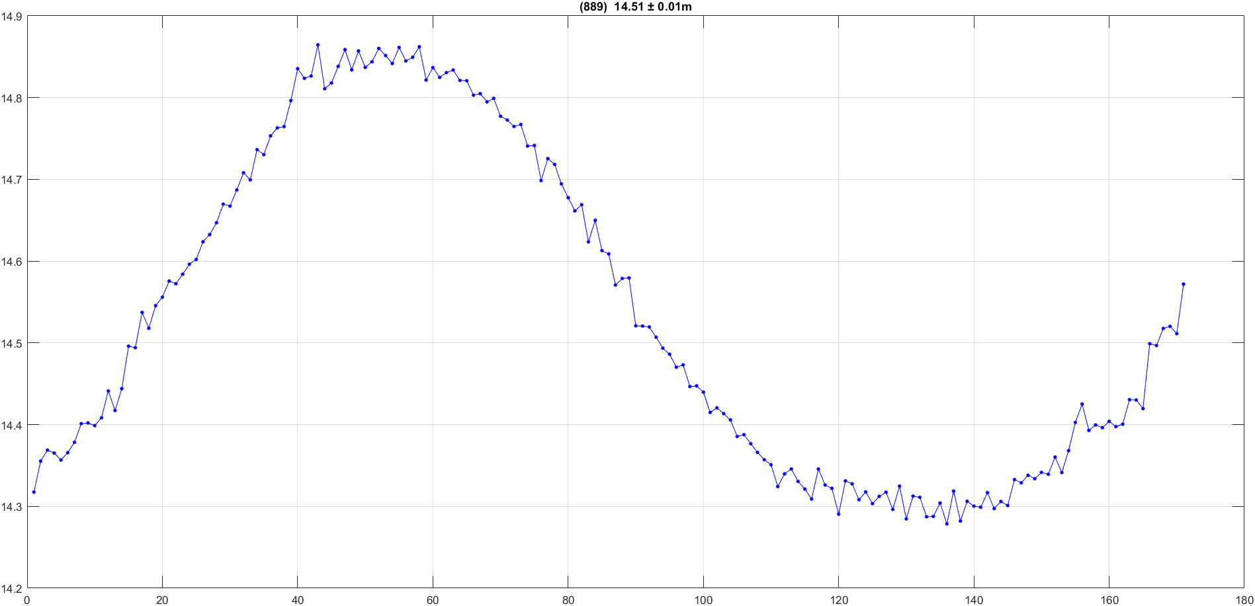

# Рис. 1. График изменения блеска астероида 889 Erynia.

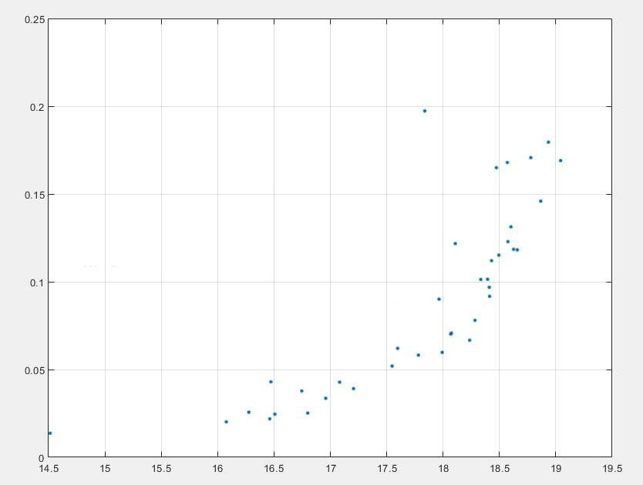

**Рис. 2.** Усредненная ошибка измерения блеска для каждого астероида в кадре.

**Литература**

1. Поиск неизвестных астероидов на телескопе «Синтез» / С. В. Назаров, А. С. Чернышев // Физика космоса: Труды 50-й Международной студенческой научной конференции, Екатеринбург: Уральский федеральный университет имени первого Президента России Б.Н. Ельцина, 2023. – С. 404-407. – EDN OINKLM.
2. Модернизация телескопа "Синтез" в Крымской астрофизической обсерватории / С. В. Назаров, А. В. Харченко // Ученые записки физического факультета Московского университета. – 2022. – № 4. – С. 2240204. – EDN MLMVSI.
3. https://projectpluto.com/find_orb.htm